Міністерство освіти і науки України
Львівський національний університет імені Івана Франка
Факультет електроніки та комп’ютерних технологій
Кафедра системного програмування

Звіт
Про виконання лабораторної роботи №6
«ЦИКЛИ.»

Виконав:
Студент групи ФЕП-14c
Студент Шиманський М.В.

Перевірив:
Асистент Васюта Василь Михайлович

Львів 2026
Мета: Вивчити поняття і застосування циклів.
Хід роботи
З минулої роботи в мене вже був скачаний Visual Studio, та встановлені мови C++ та C.
- Дослідження теоретичних відомостей.
- Запуск Visual Studio.
- Створення та налаштування проєкту.
- Працюю над першим завданням
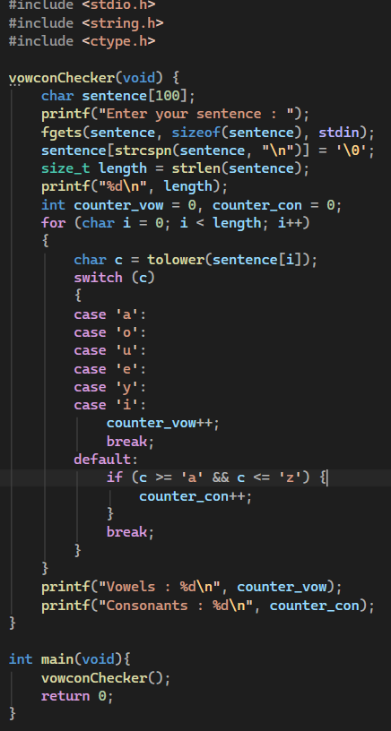
рисунок 1
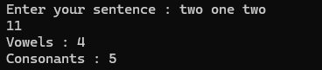
рисунок 2
(було використано додаткові бібліотеки для оптимізації коду для роботи з нижнім регістром та обчисленнями довжини масиву символів)
- Працюю над другим завданням
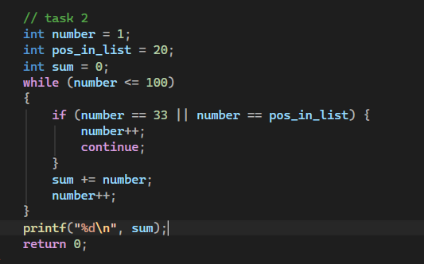
рисунок 3

рисунок 4
- Працюю над третім завданням
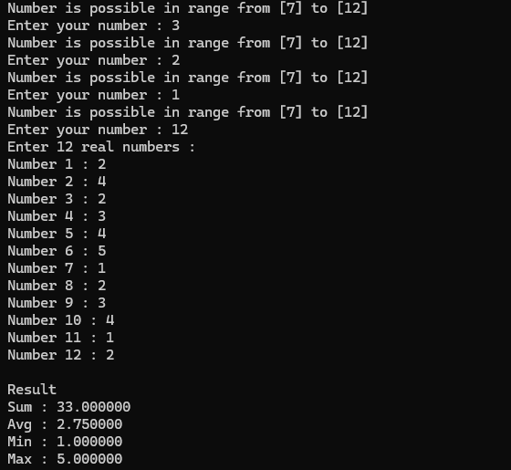
рисунок 5
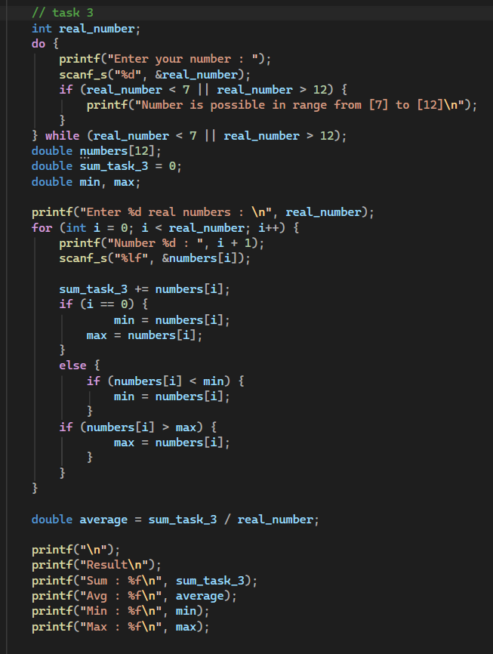
рисунок 6
- При перевірці роботи фікшу багі які побачів
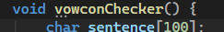
рисунок 8
(вказав правильно тип функції)
Висновок: По ходу лабораторної роботи я успішно справився з завданням, ознайомився з синтаксом мови програмування C, циклами та успішно застосував їх у роботі. Попрацював з документацією, використав одну функцію, провів аналіз роботи та попрацював з багами.

